
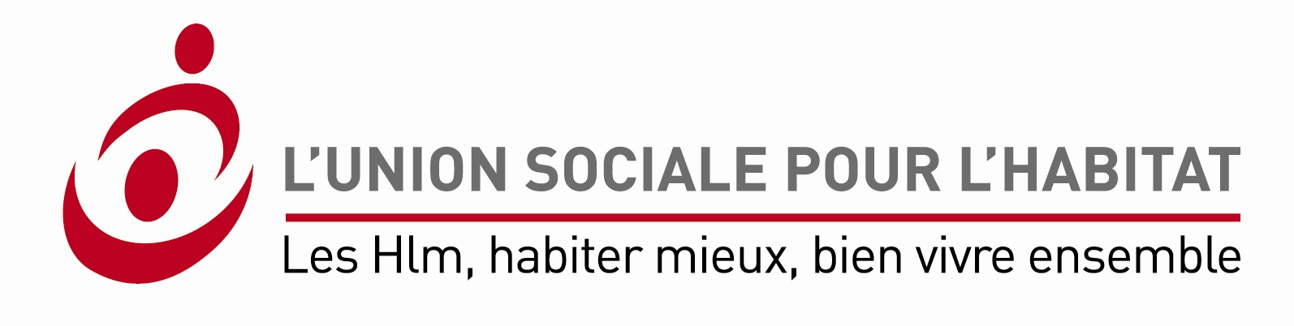

Appel à projets
Mise en place de 10 000 logements HLM accompagnés
Présentation synthétique du projet

Localisation du projet : Département d’Ille et Vilaine
Nom du projet : Favoriser l’accès au logement des personnes souffrant de troubles de la santé mentale
Statut et nom du ou des porteur(s) du projet : ADO Habitat 35 regroupant les 8 bailleurs sociaux du département
Descriptif sommaire du projet et objectifs poursuivis : Partir des besoins des personnes en souffrance notamment avec l’aide du réseau des familles, s’appuyer sur un double partenariat, l’Unafam et Espoir35 pour faire le lien avec le secteur médico-social et avec les associations du département compétentes pour assurer la gestion locative adaptée.
Peut concerner des ménages déjà logés répondant à ces problématiques et menacés d’une expulsion.
Mesure pouvant concerner des ménages déjà logés répondant à ces problématiques et menacés d’une expulsion

Publics cibles du projet
Nombre de ménages accompagnés : 65
Ménages éligibles au DALO oui X non
ou des accords collectifs oui X non
ou relevant globalement des publics cibles du PDALPD oui X non

Caractéristiques des publics cibles (typologie des ménages, problématiques rencontrées, ressources) : Ménages souffrant de handicap psychique, mode de vie dans le logement inadapté au collectif, syndrome de Diogène, conduites addictives, troubles du comportement, agressivité.

Modalités de mobilisation des logements
Création d’une offre nouvelle X Aménagement de logement existant X
Mobilisation de logements existants sans aménagement X
Reclassement offre existante en offre à bas loyer X
Nombre de logements :…65…..
Typologie des logements :…selon besoins

Modalités de réservation et d’attribution des logements : fléchage des biens concernés dans le parc de chaque bailleur

Localisation de l’offre de logements accompagnés : couverture de la totalité du département d’Ille et Vilaine

Accompagnement
Méthodologie de réalisation de l'accompagnement (étendue de l'accompagnement et objectifs visés, méthodes - l’aller vers, autres…-, durée et adaptabilité) :
Recours à des partenaires réunissant les savoirs faire liés aux fragilités rencontrées.
Désignation d’un référent par bailleur permettant de développer la formule de l’aller vers, seule solution efficace pour réussir à mobiliser ces ménages, de s’appuyer sur des équipes de partenaires spécialisés. Double partenariat sur cette mesure, avec Espoir 35 pour le relais médico-social et avec une association en charge de la GLA.

Complémentarité avec la gestion locative (type de gestion locative : classique ou adaptée) : la complémentarité avec des mesures de type GLA est indispensable pour les publics identifiés, de façon plus ou moins accentuée et donc à évaluer dans un diagnostic préalable..

Démarche mise en place pour favoriser l’adhésion du ménage : Relation personnalisée et formule d’Aller Vers

Modalités de mobilisation de l’offre d’accompagnement existante ou nouvelle : Utilisation du parc locatif social existant avec recours possible à la délabélisation des financements ou construction neuve.

Structuration de la relation bailleur/accompagnateur : projet de création d’une convention avec chaque opérateur.
Projet de comité d’orientation et d’évaluation des mesures auprès du GIE Solive.

Adéquation du projet aux besoins spécifiques des publics ciblés par le projet : Diagnostic servant à définir les besoins spécifiques des publics identifiés, recours à des associations locales intégrées aux partenariats locaux, proximité des services pour assurer l’accompagnement

Partenariat
Partenaires mobilisés - exemples : collectivités territoriales, SIAO, associations, coordination entre les organismes, … :
Collectivités locales, EPCI
ARS
DDCSPP, DDTM, Conseil Général, instances locales, acteurs du PDALPD et PDAHI, SIAO

Associations : FNARS et ses associations adhérentes, AMIDS, Unafam, Espoir35

Montage financier (solidité financière du plan de financement et d’exploitation du projet, optimisation des coûts) :

Coût du diagnostic de la situation des ménages par rapport au logement + Bilan :300€ / logement
Coût de l’accompagnement par ménage : 2000€ / an
Coût interne ou externe de la gestion locative adaptée par logement :1100€/ an.
Coût global en cas d’offre intégrée gestion locative adaptée + l’accompagnement par ménage: 3400€

Cofinancements apportés (apports du CG, des collectivités territoriales, EPCI et Etat) :
Une rencontre avec le Conseil Général et une rencontre avec l’Etat ayant permis de cibler leur intérêt respectif sur les projets. A poursuivre pour déterminer leurs niveaux de financement.
Collectivités locales et EPCI (pas encore rencontrés).
ARS (pas encore rencontrée).

En cas de création d’offre nouvelle, projet bénéficiant d’un financement à l’investissement du FNDOLLTS oui non ou en ayant candidaté à un appel à projets en cours oui non

Pas de projet identifié à ce stade. Les étapes suivantes seront d’abord nécessaires :
. Préparation du process en 2014
. Premières mesures en 2015 avec une montée en charge progressive des mesures sur chaque territoire.

Inscription de la démarche dans la durée
Les engagements pris par les porteurs du projet portent sur une durée de : 3 ans (2015-2017)

Avis du service départemental en charge des politiques sociales du logement (DDCS ou DDT) :

champ libre

Pertinence du projet au regard des objectifs visés par l’appel à projets : champ libre

Caractère reproductible de la démarche : Faible Moyen Fort
Conditions jugées nécessaires : champ libre

Avis global formulé par le niveau régional (DREAL en collaboration avec DRJSCS) : | Favorable | Défavorable
champ libre

